Evaluacija
Rezultati evaluacije primjenom upitnika u aplikaciji Google Obrasca ukazali su na visok stupanj zadovoljstva učitelja i nastavnika ovim stručnim usavršavanjem. Evaluacijski upitnik popunilo je 17 učitelja (66% sudionika). Učitelji su temu stručnoga skupa ocijenili kao vrlo primjenljivu u praksi ( 88,2%). Skup je, u kontekstu pripremljenosti predavača, jasnoće njihovog izlaganja od većine sudionika ocijenjen odličnom ocjenom. Stručni skup u cjelini je od većine sudionika ocijenjen odličnom ocjenom (94,1% sudionika).
Sudionici su u upitniku izrazili svoje potrebe i interese što će biti smjernice za osmišljavanje budućih stručnih usavršavanja.

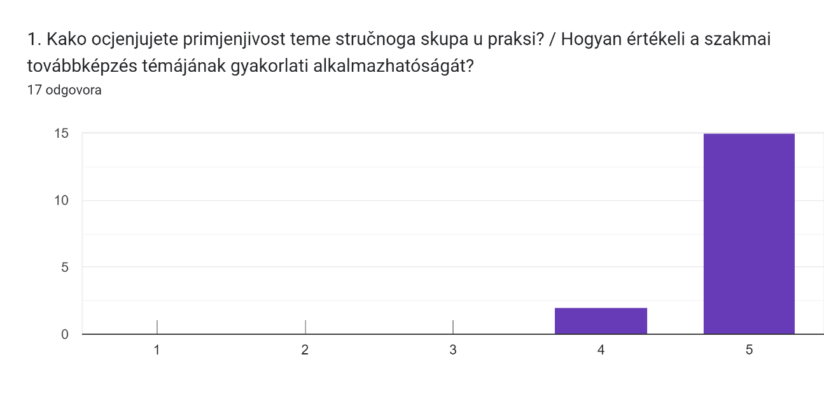

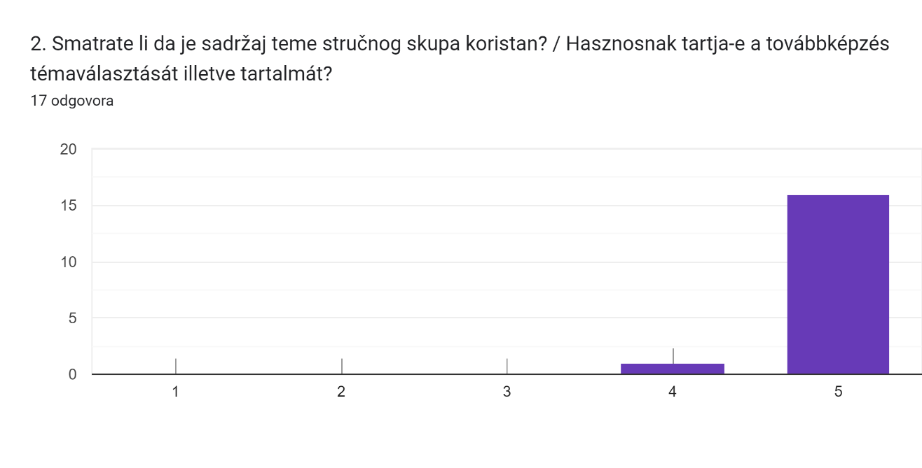
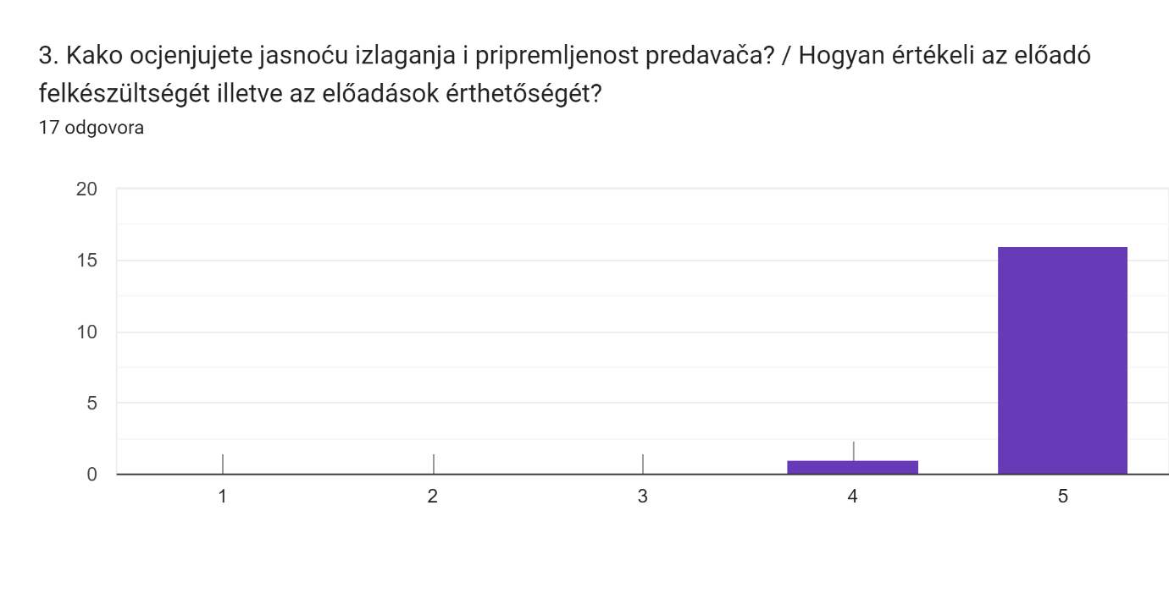
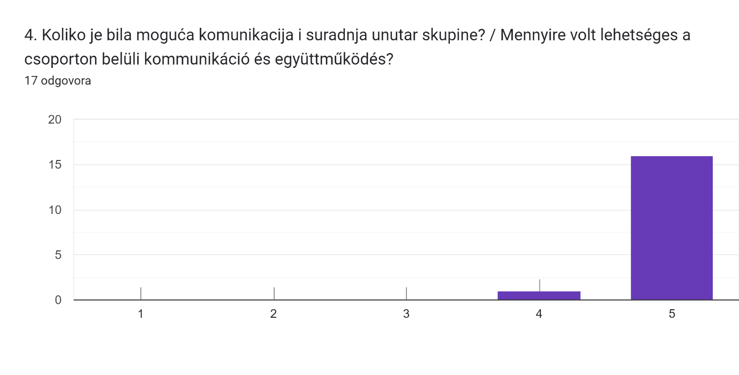

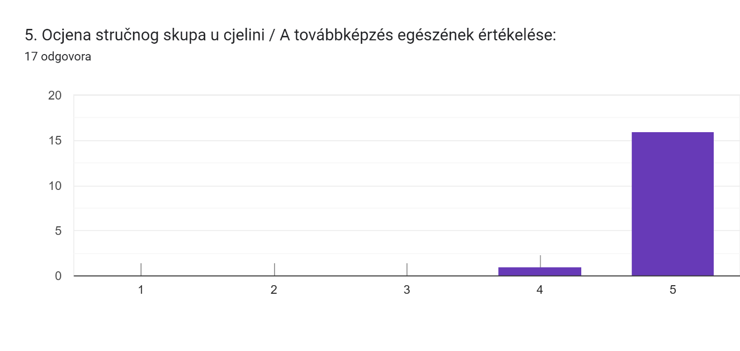

6. Što biste posebno izdvojili kao vrijednost stručnog skupa? / Mit emelne ki a továbbképzés értékeként?

Dio osobnog iskustva, povećava samosvijest.
Naučili smo mnoge korisne stvari koje možemo koristiti u radu s autističnom djecom.
Bajka nas priprema za život.
Priča se može primijeniti na mnoge teme.
Važnost bajki za djecu i odrasle!
Predavačica je bila vrlo pripremljena i uspjela je cijelu skupinu zainteresirati. Poznavala sam terapiju s bajkama, ali sada sam saznala nešto novo i iz iskustva predavača i dobila sam nova saznanja.
Primjena terapije pričom u dječjem vrtiću.
Blagotvoran učinak pripovijedanja u nastavi.
Puno praktičnih ideja koje se mogu iskoristiti.

